МБДОУ «Полтавский детский сад «Солнышко»
Полтавского района Омской области

Фольклорный праздник
«Капустник»
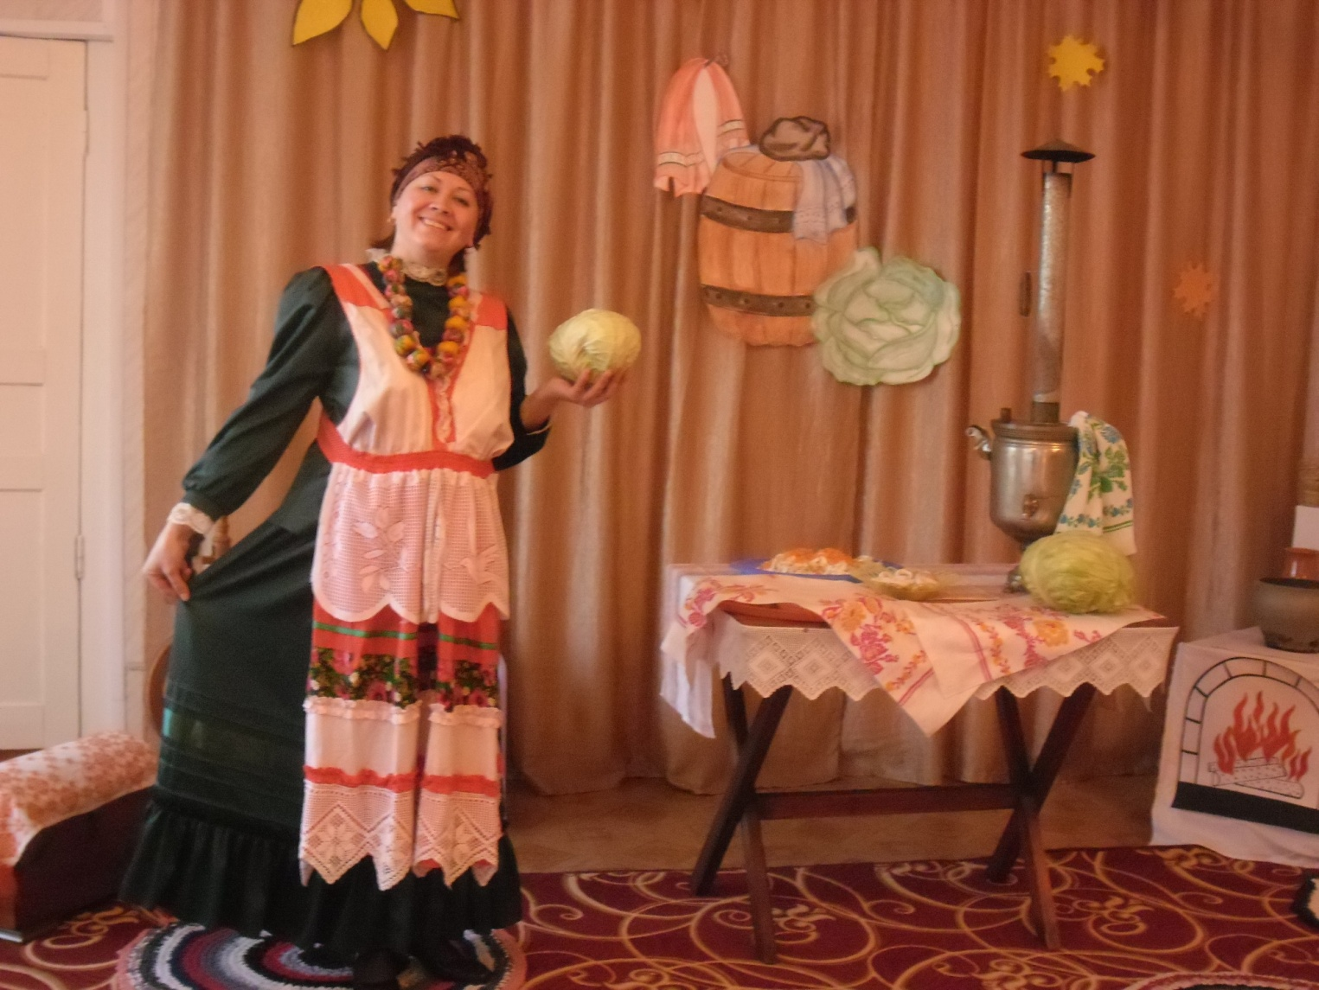

р.п. Полтавка 2013г.
Цель: ознакомление детей с народными традициями и обычаями, в частности, с праздником – «Капустник»; продолжать знакомство с народными песнями и плясками; расширение знаний об осени
Оформление: музыкальный зал украшен осенними листьями, на центральной стене - изображение деревянной кадки и капусты, в углу зала – стилизация под русскую избу (бутафорская печь, сундук, деревянные лавки, кухонная утварь, стол, самотканые половики, на столе – поднос, вилок капусты, самовар и т.д.)
Реквизиты: овощи (картофель, свекла, морковь, кабачок, лук, помидор, капуста, муляжи или натуральные – по 2 шт.); натуральные овощи, порезанные на кусочки, шпажки или зубочистки; 2 грузовые машины; 2 больших обруча, 8 маленьких обручей; 2 лейки; поднос, тарелочки для овощей; листочки разных деревьев (муляжи), 2 корзиночки, 2 ведерка; маски-шапочки овощей для сценки «Спор овощей»; костюмы Осени, Доктора, Капусты; русские народные костюмы (сарафаны, платки и ленты на голову для девочек, рубахи – для мальчиков), русский народный костюм – для ведущей праздника.
Ход праздника:
(под фонограмму русской народной песни дети свободно входят в зал и рассаживаются на места)
Хозяйка. Добро пожаловать, гости званные и желанные! Всех в нашу избу приглашаем, душевно встречаем! Не смущайтесь, не стесняйтесь, удобно располагайтесь!
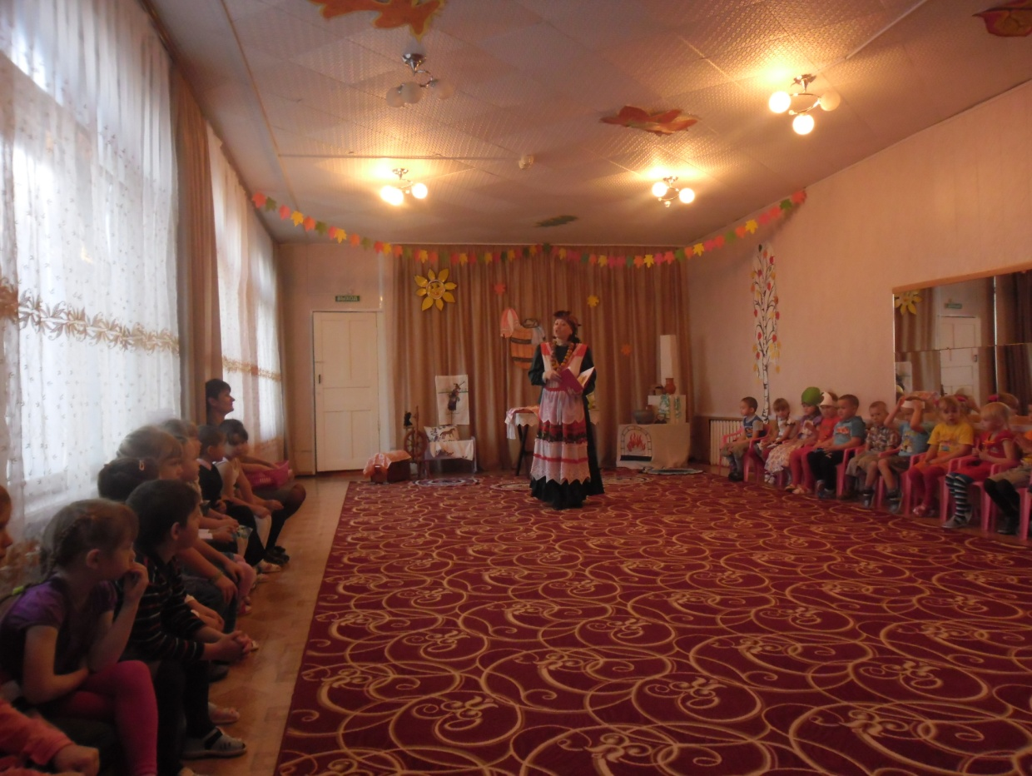

Пригласила вас сегодня, красны девицы и добры молодцы, чтоб рассказать об одном старинном обычае русского народа – о капустных вечерках. Много на Руси было праздников, но самые щедрые, самые радостные были осенью, когда люди, убрав с полей и огородов урожай, делали заготовки на долгую зиму.
Один из таких праздников отмечался 8 октября. Называли его в народе Сергей-Капустник. Начиная с этого дня, хозяйки приглашали к себе соседок и подружек помочь нарубить капусты на зиму. Отказаться от приглашения считалось знаком неуважения к хозяевам.
Так и ходили нарядные девушки из дома в дом с песнями, шутками, с разными прибаутками, помогая друг другу в заготовке капусты. Приходя в дом, девушки-капустницы, поздравляли хозяев с капустой, как с праздником!
После работы парни и девушки водили хороводы, играли в веселые народные игры, пели шуточные песни, состязались в рассказывании небылиц. Веселились от души! Парни капусту рубить не помогали, а приходили для веселья, да и невесту за работой лучше выбирать.
Пока молодежь веселилась, хозяйки готовили угощение. Главным блюдом на праздничном столе были пироги с капустой. Вот и у нас сегодня праздник!
На капустник, на капустник,
Приглашаю весь народ!
Пусть танцует и кружиться
Наш веселый хоровод!
А встретим мы капустник песней об осени.
(песня «Здравствуй, осень золотая!)

Хозяйка. Капустник празднуют осенью, и ребята приготовили стихи об осени.
( дети читают стихи,
приложение №1)

Хозяйка. Посмотрите, сегодня в нашем хороводе, все, что растет на огороде: морковка, картошка, зеленый горошек, свекла с подружкою редиской, и огурец, и помидор, даже лук с баклажаном…
Вроде все…а где ж капуста?!
Без нее в тарелке пусто!
Раз капусты не видать,
Нам капустник не начать!
Ну-ка песню запоем
Куму в гости позовем!
(хоровод «Вейся, капуста!», входит Капуста)

Хозяйка. А вот и сама Капуста-кума!
Что-ж кума ты опоздала?

Капуста. Я наряды примеряла
Ведь у меня сто одежек, и все без застежек
Не могу удержаться – люблю наряжаться!
Не зря я, огородница,
Зовусь большою модницей!
(хвастливо показывает свой наряд)

Хозяйка. Ох, и горазда ты собою любоваться!
Мы бы тоже не прочь покрасоваться!
Капуста. Все равно, я всех милее, и круглее, и белее!
Хозяйка. Тебе, кума, почет и честь!
Но и других немало есть
Овощей разных: зеленых, желтых, красных!
Только с некоторых пор затевают они спор
Чтобы не было ссор, выслушаем разговор?!
(сценка « Спор овощей»,
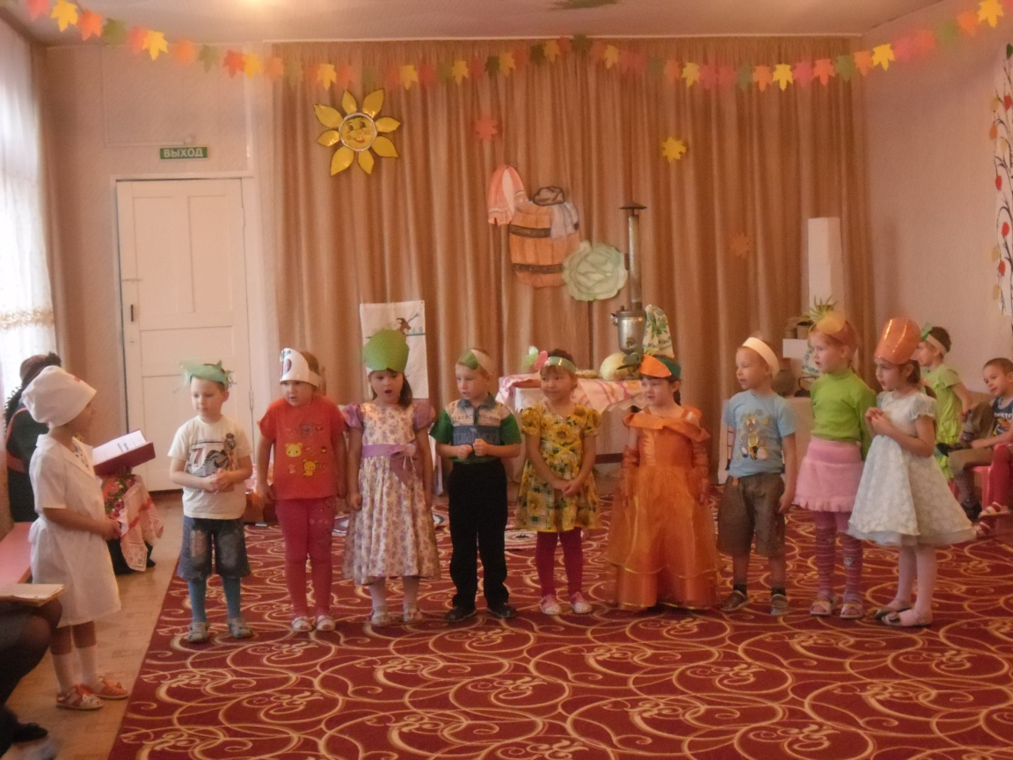
приложение №2»)

Хозяйка. Полно попусту шуметь
Не пора ли песню спеть?
(хороводная игра «Осень – гостья дорогая!)

Хозяйка. Приходила осень, собирали люди урожай овощей и фруктов, да делали заготовки с них на зиму.
Вот, например, капусту солили на Руси с брусникой, да с клюквой, да с морковкой. Капуста и вкусной, и красивой получалась, приятно на стол подать! А вы знаете, что капуста богата витаминами и очень полезна? Она выручала людей во время голода, поэтому и сложил русский народ про нее поговорку: «Хлеб да капуста лихого не допустят!»
(хоровод «Вью я капустку!»)

Ну, что, делу время, а потехе – час
Кто хочет поиграть сейчас?
А играть мы будем в разные игры.
( игры-эстафеты «Посади и собери урожай»,
«Перевези с поля урожай»)

Хозяйка. Дети, а вы знаете, что в старину люди очень внимательно и бережно относились к природе, старались подмечать ее особенности, приметы, сочиняли поговорки и загадки. А ну-ка, напомните мне приметы об осени.
( дети читают приметы об осени,
приложение №3)

А теперь посмотрим, умеете ли вы отгадывать загадки.
(ведущая загадывает загадки об осенних явлениях,
приложение №4)
Хозяйка. Молодцы! Вот и около избы весь двор покрыт листьями после листопада! Надо навести порядок!
(игра-эстафета «Собери листочки»)

Хозяйка. Ну вот, после такой работы необходимо подкрепиться!
( игра « Угадай, что за овощ?»)
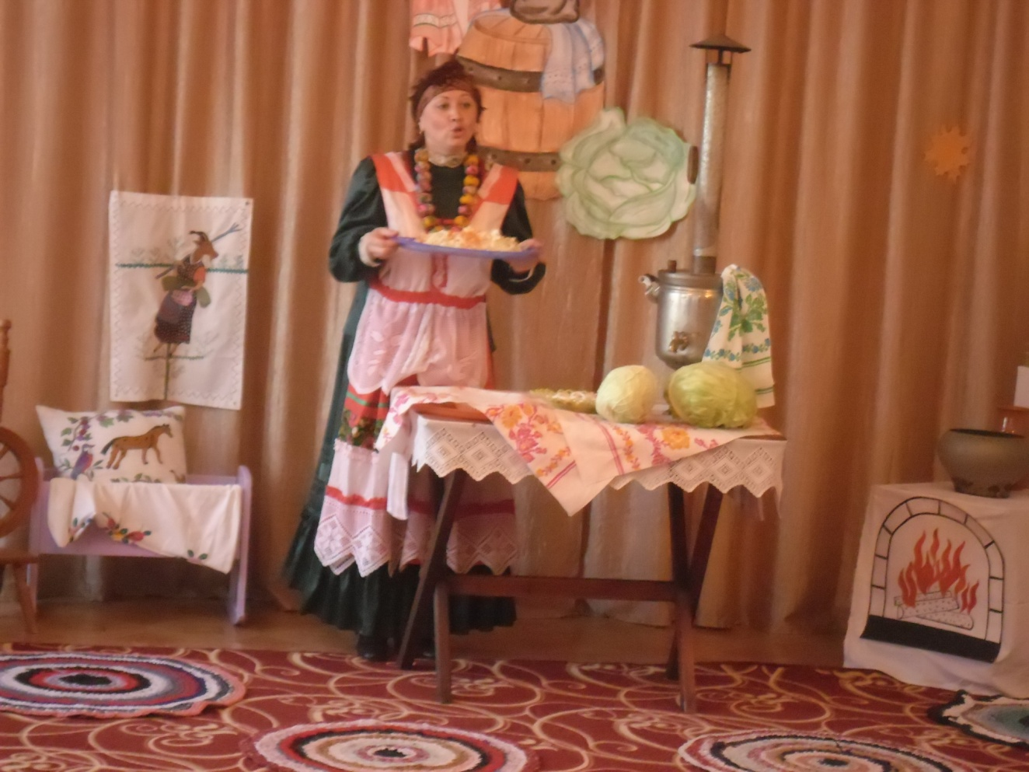

Хозяйка. Молодцы, угадали! После таких витаминов ноги сами в пляс пускаются.
( хороводная игра «Плетень»)

Хозяйка. Ну, что ж, довольно развлекаться
Пора за дело браться!
Ты, Кума-Капустница,
Печь пироги искусница,
Тебе и тесто месить, угощение творить!
( Кума-Капуста отправляется на кухню)

А мне капусту рубить, чтоб в пирог положить,
Пока пирогов ждем, песню вместе мы споем!
(песня «Ах, какая осень!»)
(после песни Кума-Капуста вносит под музыку поднос с пирогами)

Капуста. А вот и угощение – всем на удивление!
(чаепитие)

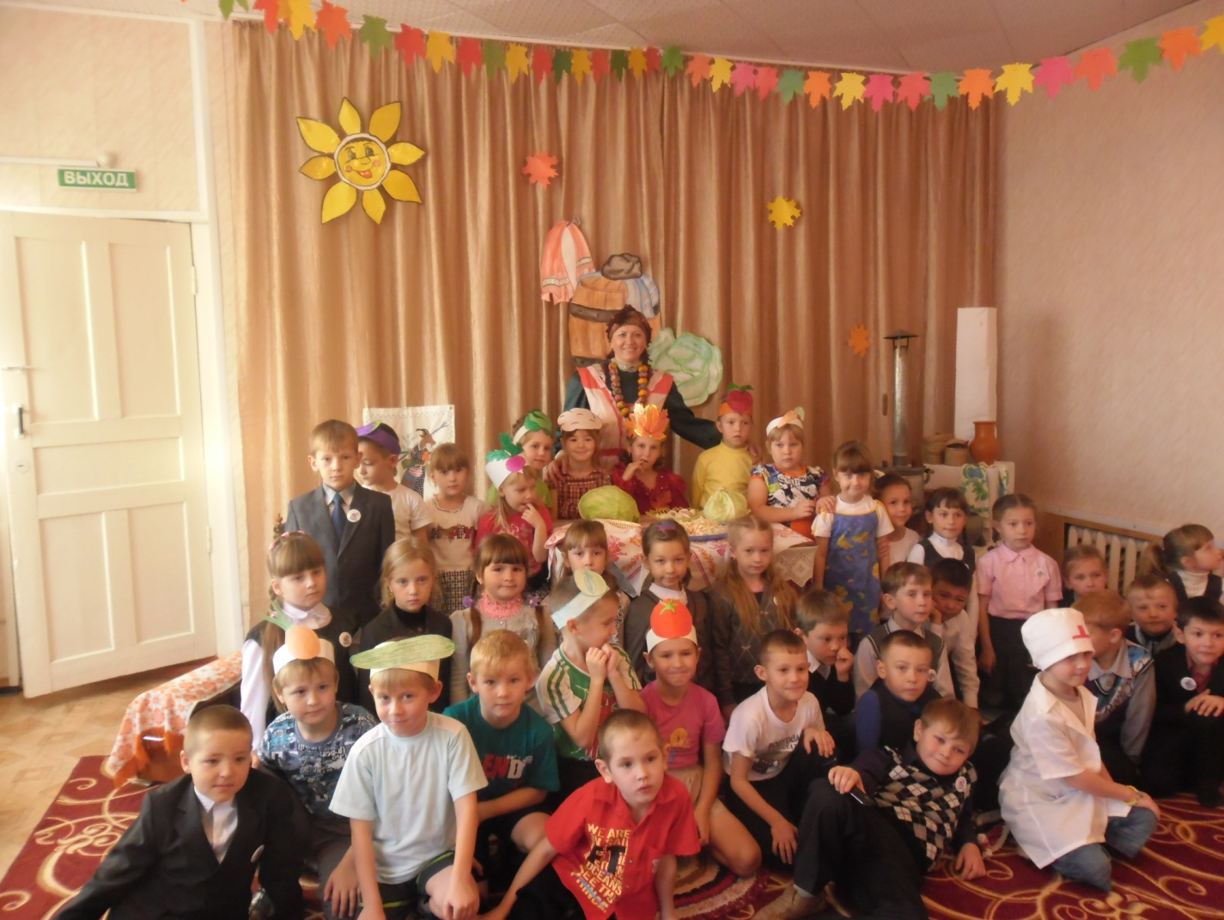
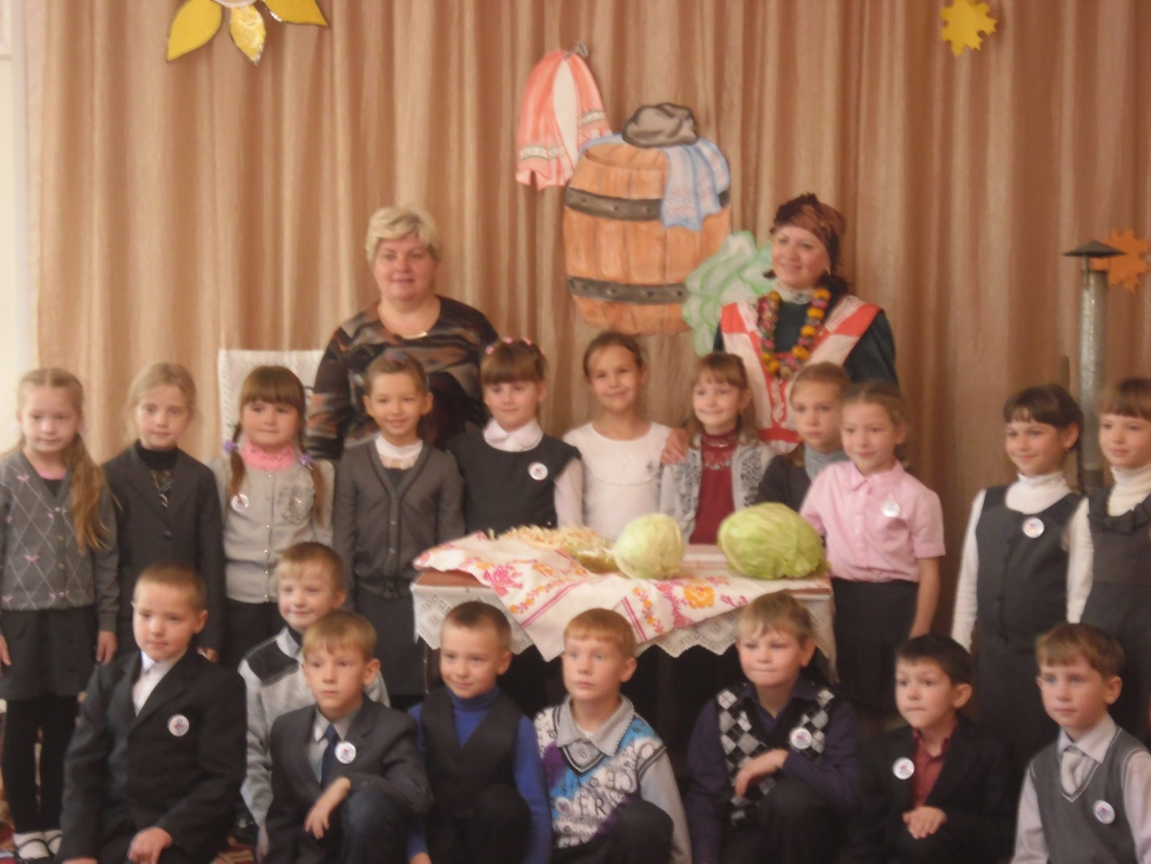

Приложение №1

Стихи об осени

Осенний листок
За окошком лист осенний пожелтел,
Оторвался, закружился, полетел.
Жёлтый листик подружился с ветерком,
Всё кружатся и играют под окном.

А когда весёлый ветер улетал,
Жёлтый листик на асфальте заскучал.
Я пошла во двор и листик подняла,
Принесла домой и маме отдала.
Оставлять его на улице нельзя,
Пусть живёт всю зиму у меня.

Весёлый листопад

Листочки в небе кружатся
И под ноги летят,
И шлёпает по лужицам
Весёлый листопад.

Пойду бродить по улицам,
Пойду в осенний сад...
Пускай со мной подружится
Весёлый листопад!

Я к зиме готова

Мне купили тёплый шарф,
Шапку и перчатки.
Положу все вещи в шкаф –
Пусть лежат в порядке.

И уютней, и теплей
Мне в одежде новой.
Приходи, зима, скорей,
Я уже готова!

Приложение №2
Спор овощей
Участвуют дети:
Айболит, 1-й ведущий (девочка), 2-й ведущий (мальчик), овощи ( баклажан, горошек, свекла, капуста, огурец, редиска, морковь, помидор, картошка).
У каждого ребенка на голове шапочка с изображением того или иного овоща, у Айболита - белый халат и докторская шапочка.
1-й ведущий: Баклажаны синие, красный помидор,
Затевают длинный и серьезный спор.
Овощи: Кто из нас, овощей, и вкуснее, и нужней?
Кто при всех болезнях будет всем полезней?
2-й ведущий: Выскочил горошек - ну и хвастунишка!
Горошек (весело):
Я такой хороший зелененький мальчишка!
Если только захочу, всех горошком угощу.
1-й ведущий: От обиды покраснев, свекла проворчала:
Свекла (важно):
Дай сказать хоть слово мне,
Выслушай сначала:
Свеклу надо для борща,
И для винегрета.
Кушай сам и угощай —
Лучше свеклы нету!
Капуста (перебивая):
Ты уж, свекла, помолчи!
Из капусты варят щи!
А какие вкусные
Пирожки капустные!
Зайчики-плутишки,
Любят кочерыжки.
Угощу ребяток
Кочерыжкой сладкой.
Огурец (задорно):
Очень будете довольны,
Съев огурчик малосольный!
А уж свежий огуречик,
Всем понравится, конечно!
На зубах хрустит, хрустит...
Я могу вас угостить!
Редиска: (скромно):
Я — румяная редиска.
Поклонюсь вам низко-низко.
А хвалить себя зачем?
Я и так известна всем!
Морковь (кокетливо):
Про меня рассказ не длинный.
Кто не знает витамины?
Пей всегда морковный сок и грызи морковку —
Будешь ты тогда, дружок, крепким,
сильным, ловким!
2-й ведущий: Тут надулся помидор и промолвил строго:
Помидор: Не болтай, морковка, вздор.
Помолчи немного!
Самый вкусный и приятный,
Уж, конечно, сок томатный!
Дети: Витаминов много в нем.
Мы его охотно пьем!
1-й ведущий: У окна поставьте ящик,
Поливайте только чаще,
И тогда, как верный друг,
К вам придет зеленый...
Дети: Лук.
Лук: Я — приправа в каждом блюде,
И всегда полезен людям.
Угадали? Я ваш друг.
Я — простой зеленый лук.
Картошка: Я, картошка, так скромна,
Слова не сказала.
Но картошка всем нужна:
И большим, и малым.
Баклажан: Баклажанная икра так вкусна, полезна...
2-й ведущий: Спор давно кончать пора, спорить бесполезно!
Слышен стук в дверь. Овощи в испуге приседают на пол.
Лук: Кто-то, кажется, стучится.
Входит Айболит.
Картошка: Это доктор Айболит!
Айболит: Ну, конечно, это я.
Что вы спорите, друзья?
Баклажан: Кто из нас, из овощей,
Всех вкусней и всех нужней?
Кто при всех болезнях,
Будет всем полезней?
Айболит: Чтоб здоровым, сильным быть,
Нужно овощи любить,
Все без исключенья!
В этом нет сомненья.
В каждом польза есть и вкус,
И решить я не берусь,
Кто из вас вкуснее,
Кто из вас нужнее.

Приложение №3

Народные приметы об осени

- Сентябрь лето красное провожает, осень золотую встречает.
- Октябрь – капустник, пропах капустой.
- Сентябрь пахнет яблоками, а октябрь – капустой.
- Октябрь – ложка воды, ведро грязи.
- В октябре до обеда осень, после обеда – зима.
- В октябре с солнцем распрощайся, ближе к печке подбирайся.
- Октябрь землю покроет где листком, а где снежком.

Приложение№4

Осенние загадки
(Отгадки написаны справа налево)

1.
Осень в гости к нам пришла
И с собою принесла...
Что? Скажите наугад!
Ну, конечно...
(дапотсил)

2.
Мочит поле, лес и луг,
Город, дом и все вокруг!
Облаков и туч он вождь,
Ты же знаешь, это -....
(ьджод)

3.
Холода их так пугают,
К теплым странам улетают,
Петь не могут, веселиться
Кто собрался в стайки? ...
(ыцитп)

4.
Вслед за августом приходит,
С листопадом хороводит
И богат он урожаем,
Мы его, конечно, знаем!
(ьрбятнес)

5.
Королева наша, Осень,
У тебя мы дружно спросим:
Детям свой секрет открой,
Кто слуга тебе второй?
(ьрбятко)

6.
Кто тепло к нам не пускает,
Первым снегом нас пугает?
Кто зовет к нам холода,
Знаешь ты? Конечно, да!
(ьрбяон)

7.
Солнца нет, на небе тучи,
Ветер вредный и колючий,
Дует так, спасенья нет!
Что такое? Дай ответ!
(ьнесо яяндзоп)

8.
Солнце больше нас не греет,
Холодком поземка веет!
Дунул в лужу ветерок
И сковал ее ...
(кодел)

9.
Дождь и слякоть, грязь и ветер,
Осень, ты за все в ответе!
Мерзнет, мерзнет человек,
Выпал первый белый ...
(генс)

